附件三：
铁道部党校交通示意图（面试考场）
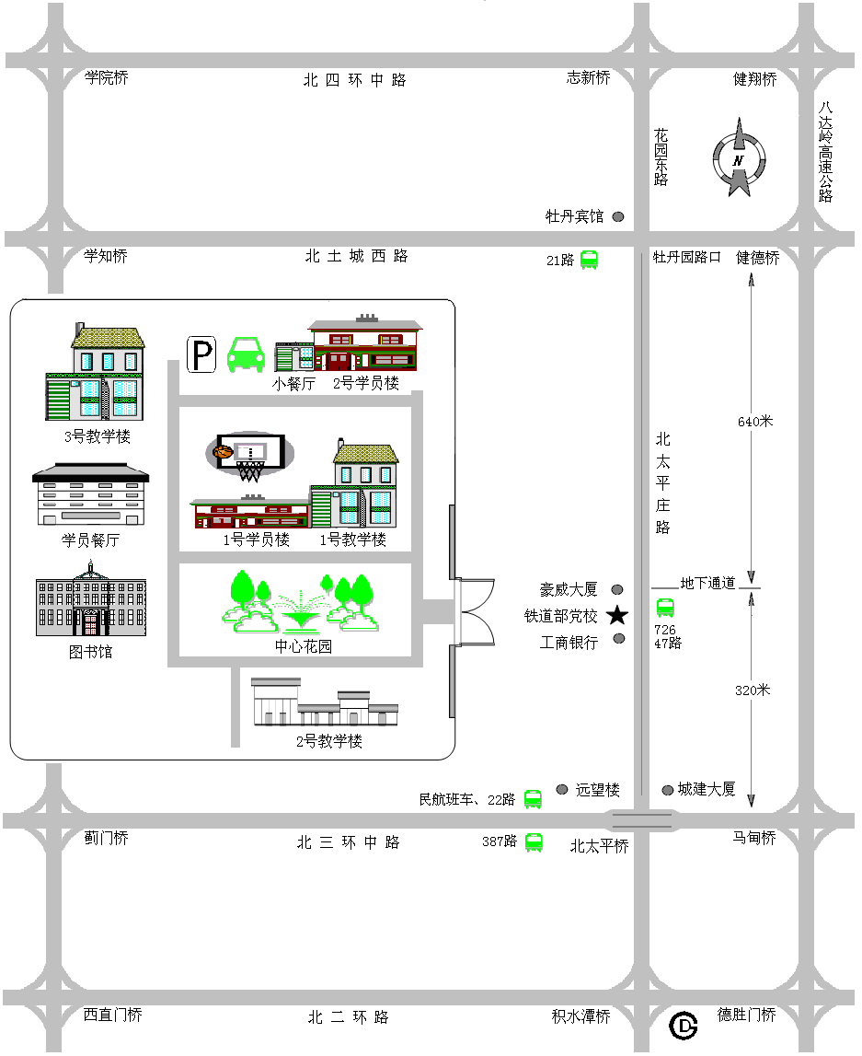
地址：北京市海淀区北太平庄路27号

乘车路线：
1、火车：北京站： 乘坐地铁至积水潭站，再换乘公交22、47、726路至北太平庄站
北京西站：乘坐公交387路至北太平庄站，或乘坐公交21路至牡丹园站
2、飞机：首都机场：乘坐民航班车至北太平庄站

附件四：
北京市国家税务局路线图（面试资格确认）

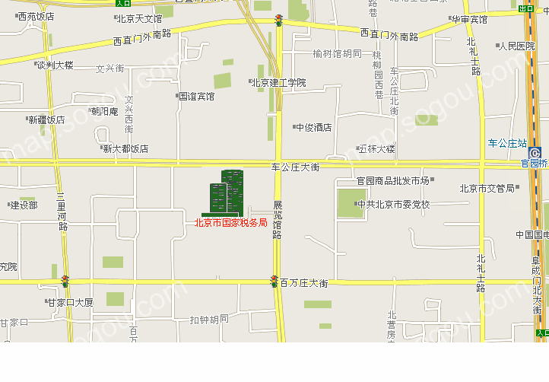

地址：北京市西城区车公庄大街10号
乘车路线：地铁2号线车公庄站下车，换乘693、701、392、107、118、特5路到二里沟东口下车，路南。

